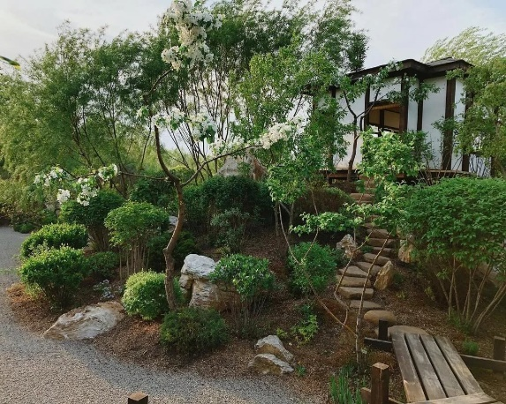
Осень в Японском саду
Продолжительность экскурсии: 4 часа

ПРОГРАММА ЭКСКУРСИИ:
10.15 – сбор группы: на остановке «Гостиница «Восток».
10.30 – отъезд в Японский сад Ива парк, с. Луговое. По дороге – путевая экскурсия.
11.00 – 12.30 - экскурсия в Японский сад Ива парк с чайной церемонией

Отсечь слова.
Ненужное отбросить.
Радостно вздохнуть.
(Мацуо Басё)

Ива парк Тюмень, Японский сад - это место встречи с природой и самим собой. Здесь мы познакомимся с японской культурой, традициями, символикой и философией «страны восходящего солнца».
Тюменский Японский сад – это не просто ландшафтное искусство, он моделирует Вселенную в целом, это сад Сосредоточенности и Размышлений. Незаметно для себя вы переключитесь в состояние покоя, созерцания и счастья.
Чайная церемония дает возможность ощутить гармонию, отдохнуть от городской суеты, почувствовать не только вкус чая, но и услышать самого себя. Утонченная чайная посуда, особое место проведения чайной церемонии и опытный чайный мастер создадут незабываемую атмосферу!
12.30 – 13.00 - фотосессия в локациях выставочных садов ландшафтного дизайна AstraGarden.
13.15 – 14.00 – посещение Цветочного павильона-теплицы, созданной по корейской технологии. В ней представлены различные виды интерьерных растений, выращенных на тюменской земле, а также имеются экзотические экземпляры.
В магазине продаются также: саженцы плодовых деревьев, декоративных и многолетних культур, рассада однолетних цветов, семена. Здесь сложно удержаться, чтобы не приобрести «зеленого друга» себе или близким в подарок!
14.00 – отъезд в Тюмень.
Ориентировочное прибытие в Тюмень в 14.30.

Стоимость экскурсии:
взрослый – 3700 руб./чел., школьники – 3600 руб./чел.
В стоимость входит:
- проезд на комфортабельном автобусе туристского класса по маршруту,
- услуги гида-экскурсовода,
- экскурсия по Ива-парку + чайная церемония

